Arbeitsblatt: Lernen mit Videos
Üblicherweise schauen wir Videos zur Unterhaltung an. Hier können Sie ausprobieren, wie Sie mit Videos lernen können.
Anhand von zwei Anleitungsvideos können Sie das Lernen mit Videos ausprobieren.

Wählen Sie eines der folgenden Videos aus:

- Bastelanleitung: Origami Taube falten mit Papier
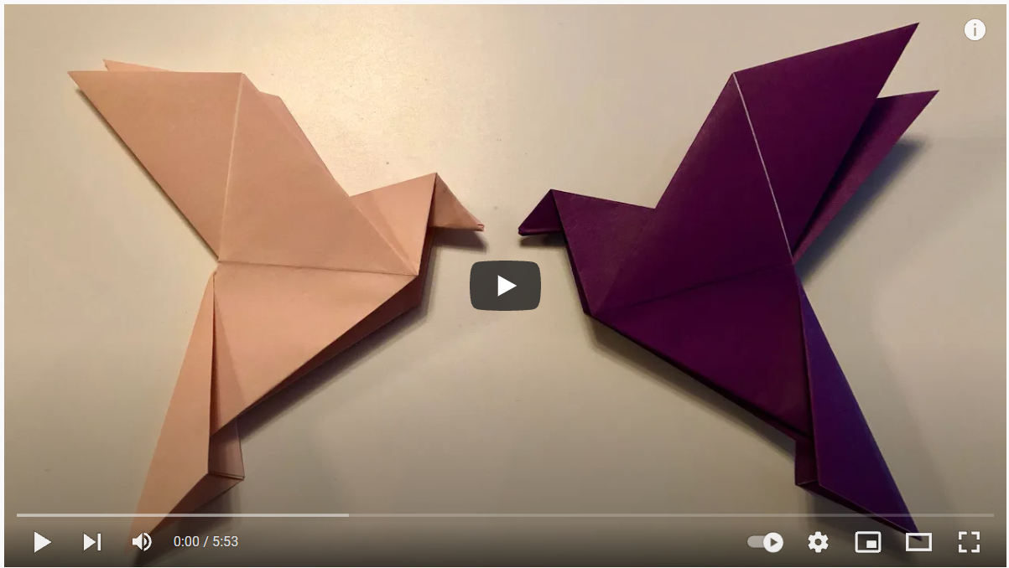

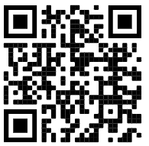
Öffnen Sie folgenden Link:
https://www.youtube.com/watch?v=Y49MWQEkkjE

- Anleitung: Ein Pferd zeichnen
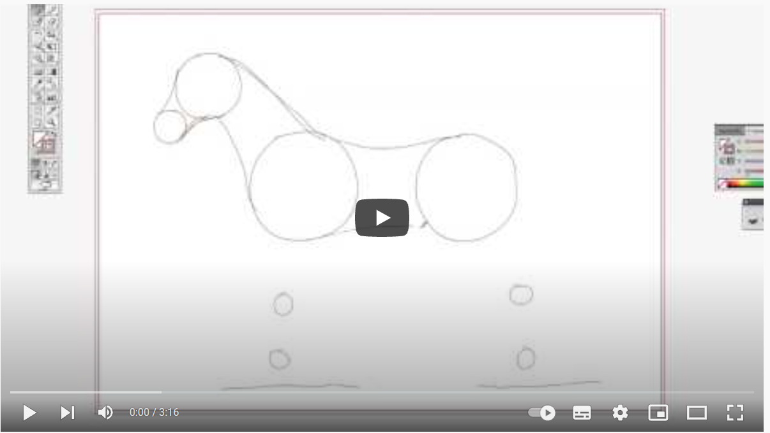

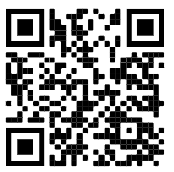
Öffnen Sie folgenden Link:
https://www.youtube.com/watch?v=6ADBZFRiL6s

- Sehen Sie sich das Video zunächst einmal an.
- Bereiten Sie anschließend für das Origami ein Papier mit der Abmessung 20 cm x 20 cm und für das Malen ein A4-Blatt Papier sowie Stifte vor.
- Starten Sie dann erneut das jeweilige Lernvideo und folgen Sie den Anleitungen. Versuchen Sie, entweder das Origami zu falten oder das Pferd zu zeichnen.
Tipps, wie Sie das Video an beliebiger Stelle anhalten können oder z. B. die Abspielgeschwindigkeit des Videos ändern können, finden Sie im „Infoblatt: Lernen mit Videos“.
- Am Ende des Videos haben Sie ein wunderschönes Origami gebastelt oder ein tolles Pferd gezeichnet!

